PHƯƠNG PHÁP CASIO – VINACAL

BÀI 9. TÌM SỐ NGHIÊM PHƯƠNG TRÌNH – LOGARIT (P1)

1) PHƯƠNG PHÁP
Bước 1: Chuyển PT về dạng Vế trái = 0 . Vậy nghiệm của PT sẽ là giá trị của làm cho vế trái
Bước 2: Sử dụng chức năng CALC hoặc MODE 7 hoặc SHIFT SOLVE để kiểm tra xem nghiệm . Một giá trị được gọi là nghiệm nếu thay giá trị đó vào vế trái thì được kết quả là 0
Bước 3: Tổng hợp kết quả và chọn đáp án đúng nhất
*Đánh giá chung: Sử dụng CALC sẽ hiệu quả nhất trong 3 cách
Chú ý : Nhập giá trị vào máy tính casio thì ta nhập

2)VÍ DỤ MINH HỌA
VD1-[Chuyên Khoa Học Tự Nhiên 2017]
Phương trình có tập nghiệm là :
A. B. C. D.
GIẢI
- Cách 1 : CASIO
- Chuyển phương trình về dạng :
Nhập vế trái vào máy tính Casio
i2$Q)$i4$Q)$i6$Q)$pi2$Q)$i4$Q)$pi4$Q)$i6$Q)$pi6$Q)$i2$Q)

- Vì giá trị 1 xuất hiện nhiều nhất nên ta kiểm tra xem 1 có phải là nghiệm không. Nếu 1 là nghiệm thì đáp án đúng chỉ có thể là A, C, D. Còn nếu 1 không phải là nghiệm thì đáp án chứa 1 là A, C, D sai dẫn đến B là đáp án đúng.
Ta sử dung chức năng CALC
r1=
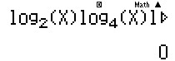
Vậy 1 là nghiệm.
- Ta tiếp tục kiểm tra giá trị 12 có phải là nghiệm không
r12=
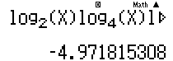
Đây là một kết quả khác 0 vậy 12 không phải là nghiệm Đáp án C sai
- Tiếp tục kiểm tra giá trị 48 có phải là nghiệm không
r48=
Vậy 48 là nghiệm chứng tỏ D là đáp án chính xác.
- Cách tham khảo : Tự luận
- Điều kiện
- Trường hợp 1 : Với thì . Thế vào phương trình ban đầu thấy thảo mãn vậy là 1 nghiệm.
- Trường hợp 2 : Với
Phương trình
VD2-[Thi HK1 THPT Liên Hà – Đông Anh năm 2017]
Tập nghiệm của phương trình ( là tham số) là :
A. B. C. D.
GIẢI
- Cách 1 : CASIO
- Đề bài không cho điều kiện ràng buộc của nên ta chọn một giá trị bất kì. Ví dụ Phương trình trở thành :
Nhập phương trình vào máy tính Casio
3^Q)p1$O5^a2Q)p2p5RQ)p5$$p15
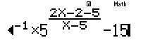
- Đáp án nào cũng có 2 nên không cần kiểm tra. Kiểm tra nghiệm .
r5O(g5)Pg3))=
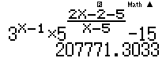
Ra một kết quả khác 0 Đáp án A sai
- Tương tự tra nghiệm
r5pg5)Pg3)=
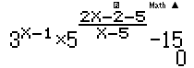
Ra kết quả bằng 0 vậy Đáp án chính xác là D
- Cách tham khảo : Tự luận
- Phương trình (1)
- Logarit hóa hai vế theo cơ số 5.
Trường hợp 1 : Với
Trường hợp 2 :
VD3-[Chuyên Nguyễn Thị Minh Khai Tp.HCM 2017] Gọi và là 2 nghiệm của phương trình . Khi đó :
A. B. C. D.
GIẢI
- Cách 1 : CASIO SHOLVE+CALC
Nhập vế trái vào máy tính Casio. Rồi nhấn phím =để lưu lại phương trình =
5^2Q)+1$p8O5^Q)$+1

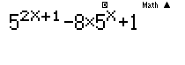
- Vì đáp án không cho 1 giá trị cụ thể nên ta không thể sử dụng được chức năng CALC mà phải sử dụng chức năng dò nghiệm SHIFT SOLVE. Ta dò nghiệm với giá trị gần 1 chả hạn
qr1=
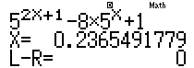
Vậy 1 là nghiệm. Ta lưu nghiệm này vào biến rồi coi đây là nghiệm
qJz
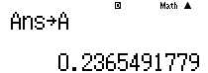
- Ta có Nếu đáp án A là đúng thì phải là nghiệm. Ta gọi lại phương trình ban đầu rồi CALC với giá trị
Er1pQz=

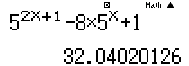
Kết quả ra khác 0 vậy không phải là nghiệm hay đáp án A sai
Tương tự như vậy ta CALC với các giá trị của đáp án B, C, D. Cuối cùng ta thấy giá trị là nghiệm. Vậy đáp số chính xác là D
rp1pQz=
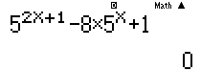
- Cách 2 : CASIO 2 LẦN SHIFT SOLVE
Nhập vế trái vào máy tính Casio. Nhấn nút để lưu vế trái lại rồi SHIFT SOLVE tìm nghiệm thứ nhất và lưu vào
5^2Q)+1$p8O5^Q)$+1=qr1=qJz
Gọi lại vế trái. SHIFT SOLVE một lần nữa để tìm nghiệm thứ hai và lưu vào
Eqrp2= qJx
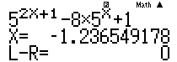
Ta có

- Cách tham khảo : Tự luận
- Đặt khi đó . Phương trình
- Với
Với
- Vậy
VD4-[Chuyên Vị Thanh – Hậu Giang 2017] Phương trình có hai nghiệm . Giá trị là :
A. B. C. D.
GIẢI
- Cách 1 : CASIO SHIFT SLOVE + CALC
- Nhập vế trái vào máy tính Casio rồi nhấn nút để lưu phương trình
9^Q)$p3O3^Q)$+2=


- Vì chưa biết 2 đáp án , mà 2 đáp án vai trò không bình đẳng trong quan hệ ở đáp án. Nên ta phải sử dụng dò cả 2 nghiệm với chức năng SHIFT SOLVE ở mức độ khó hơn . Đầu tiên ta dò nghiệm trong khoảng dương, chả hạn chọn gần với
qr1=
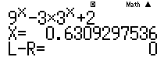
Lưu nghiệm này vào giá trị ta được 1 nghiệm.
qJz
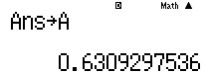
- Vì vừa dò với 1 giá trị dương rồi bây giờ ta dò nghiệm trong khoảng âm, chả hạn chọn gần . Gọi là phương trình và dò nghiệm
Eqrp2=

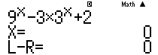
Ta được 1 nghiệm nữa là 0. Vì nên ta có
Vậy đáp số đúng là C
- Cách 2 : CASIO 2 LẦN SHIFT SOLVE
Nhập vế trái vào máy tính Casio. Nhấn nút để lưu vế trái lại rồi SHIFT SOLVE tìm nghiệm thứ nhất và lưu vào
9^Q)$p3O3^Q)$+2=qr1=qJz
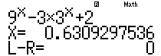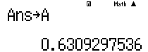
Gọi lại vế trái. SHIFT SOLVE một lần nữa để tìm nghiệm thứ hai và lưu vào
Eqrp1=
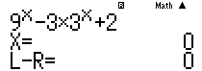
Ta có
- Cách tham khảo : Tự luận
- Đặt khi đó
- Phương trình .
- Với
Với
Vậy

BÀI TẬP TỰ LUYỆN

Bài 1-[Thi thử tính Lâm Đồng - Hà Nội 2017] Giải phương trình
A. Vô nghiệm B. C. D.
Bài 2-[Chuyên Nguyễn Thị Minh Khai 2017] Phương trình
A. B. C. D.
Bài 3-[THPT Lục Ngạn – Bắc Giang 2017] Phương trình có tích các nghiệm là :
A. B. C. D.
Bài 4-[THPT Nguyễn Gia Thiều -HN 2017]
Tích các nghiệm của phương trình là :
A. B. C. D.
Bài 5-[THPT Nguyễn Gia Thiều -HN 2017]
Tổng các nghiệm của phương trình là :
A. B. C. D.
Bài 6-[THPT Phạm Hồng Thái -HN 2017]
Phương trình có hai nghiệm thỏa mãn biểu thức :
A. B. C. D.
Bài 7-[THPT Phạm Hồng Thái -HN 2017]
Tìm tất cả các giá trị của để phương trình có 2 nghiệm
A. B. C. D.

LỜI GIẢI BÀI TẬP TỰ LUYỆN

Bài 1-[Thi thử tính Lâm Đồng - Hà Nội 2017] Giải phương trình
A. Vô nghiệm B. C. D.
GIẢI
- Phương trình . Nhập vào máy tính Casio rồi kiểm tra giá trị
2^2Q)dp4Q)+1$p8^Q)p1r2=
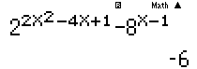
Đáp số B và C sai
- Kiểm tra giá trị và
r(7+s17))P4=r(7ps17))P4=
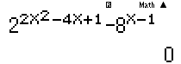
D là đáp án chính xác
Bài 2-[Chuyên Nguyễn Thị Minh Khai 2017] Phương trình
A. B. C. D.
GIẢI
- Phương trình . Nhập vào máy tính Casio rồi kiểm tra giá trị
i2$Q)$+i2$Q)d$pi2$4Q)r0=
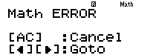
Không tính được (vì không thuộc tập xác định) Đáp số A và B sai
- Kiểm tra giá trị Vẫn không tính được Đáp số C sai Tóm lại đáp số D chính xác
!rp2=
Bài 3-[THPT Lục Ngạn – Bắc Giang 2017] Phương trình có tích các nghiệm là :
A. B. C. D.
GIẢI
Nhập phương trình vào máy tính Casio rồi dùng chức năng SHIFT SOLVE để dò nghiệm. Ta được 1 nghiệm là 1
(s2$p1)^Q)$+(s2$+1)^Q)$p2s2qr2=
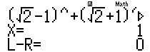
- Nếu đáp số A đúng thì nghiệm còn lại là 0 . Sử dụng chức năng CALC để kiểm tra. Ra một kết quả khác 0 Đáp số A sai
r0=
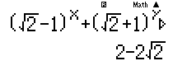
- Tương tự vậy, kiểm tra đáp số B với giá trị là nghiệm Đáp số B chính xác
rp1=
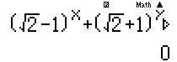
Bài 4-[THPT Nguyễn Gia Thiều -HN 2017]
Tích các nghiệm của phương trình là :
A. B. C. D.
GIẢI
- Phương trình . Nhập vế trái vào máy tính Casio rồi dùng chức năng SHIFT SOLVE để dò nghiệm. Ta được 1 nghiệm là 1
(5+s24$)^Q)$+(5ps24$)^Q)$p10qr2=
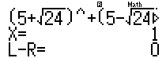
- Tiếp tục SHIFT SOLVE một lần nữa để tìm nghiệm còn lại Nghiệm còn lại là
qrp2=
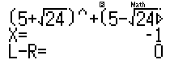
Đáp số chính xác là A
Bài 5-[THPT Nguyễn Gia Thiều -HN 2017]
Tổng các nghiệm của phương trình là :
A. B. C. D.
GIẢI
- Phương trình . Nhập vế trái vào máy tính Casio rồi dùng chức năng SHIFT SOLVE để dò nghiệm. Ta được 1 nghiệm là 1
25^Q)$p2(3pQ))O5^Q)$+2Q)p7=qr1=
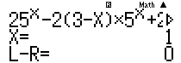
- Tiếp tục SHIFT SOLVE một lần nữa để tìm nghiệm còn lại Nghiệm còn lại là
qr5=qrp5=
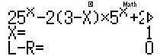
Không còn nghiệm nào ngoài 1 vậy phương trình có nghiệm duy nhất Đáp số chính xác là A

Bài 6-[THPT Phạm Hồng Thái -HN 2017]
Phương trình có hai nghiệm thỏa mãn biểu thức :
A. B. C. D.
GIẢI
- Phương trình . Nhập vế trái vào máy tính Casio rồi dùng chức năng SHIFT SOLVE để dò nghiệm. Ta được 1 nghiệm là 2
i2$2Q)$Oi0.5$a1RQ)$$p2qr1=
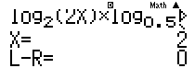
- Tiếp tục SHIFT SOLVE một lần nữa để tìm nghiệm còn lại Nghiệm còn lại là
qrp2=
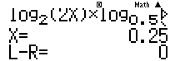
Rõ ràng Đáp số chính xác là C
Bài 7-[THPT Phạm Hồng Thái -HN 2017]
Tìm tất cả các giá trị của để phương trình có 2 nghiệm
A. B. C. D.
GIẢI
- Để dễ nhìn ta đặt ẩn phụ . Phương trình (1)
Ta có :
- Khi đó phương trình bậc hai (1) có 2 nghiệm thỏa mãn
(Q)+2)dp4(3Q)p1)r1=
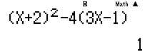
Vậy thỏa mãn hệ phương trình (*) Đáp số chính xác là C.

